用户手册：用idea打开S-AES文件夹

打开文件后，运行普通破解和加密以及ASCII码加密功能，运行win.java文件

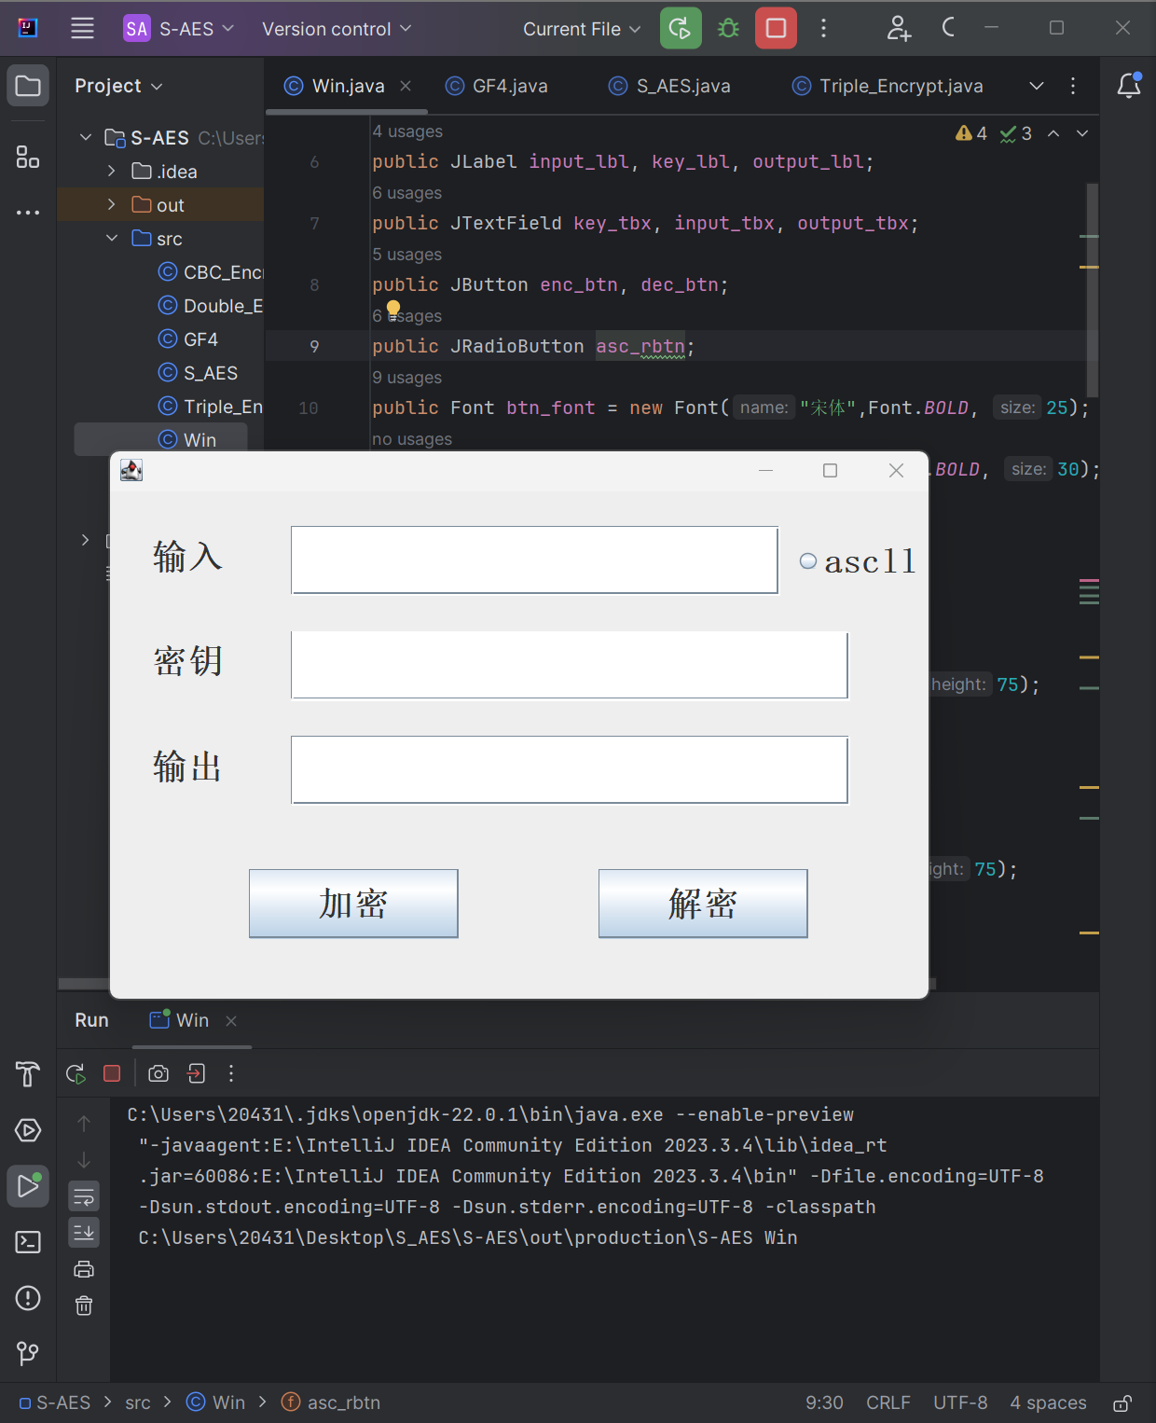

双重加密和中间相遇攻击功能。运行Double_Encypt.java文件

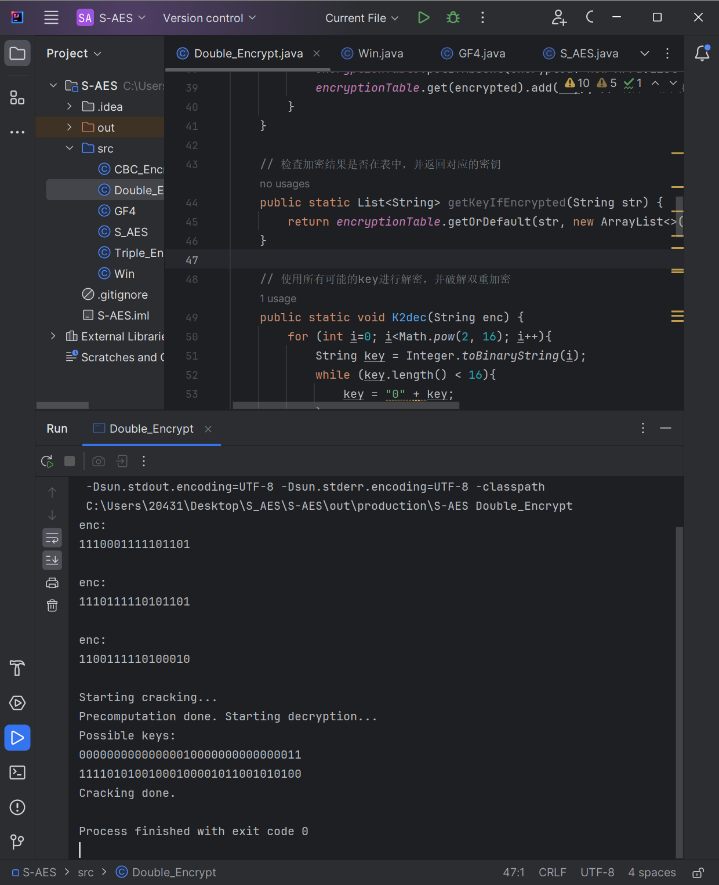使用48bits(K1+K2+K3)的模式进行三重加解密，运行Triple_Encrypt.java

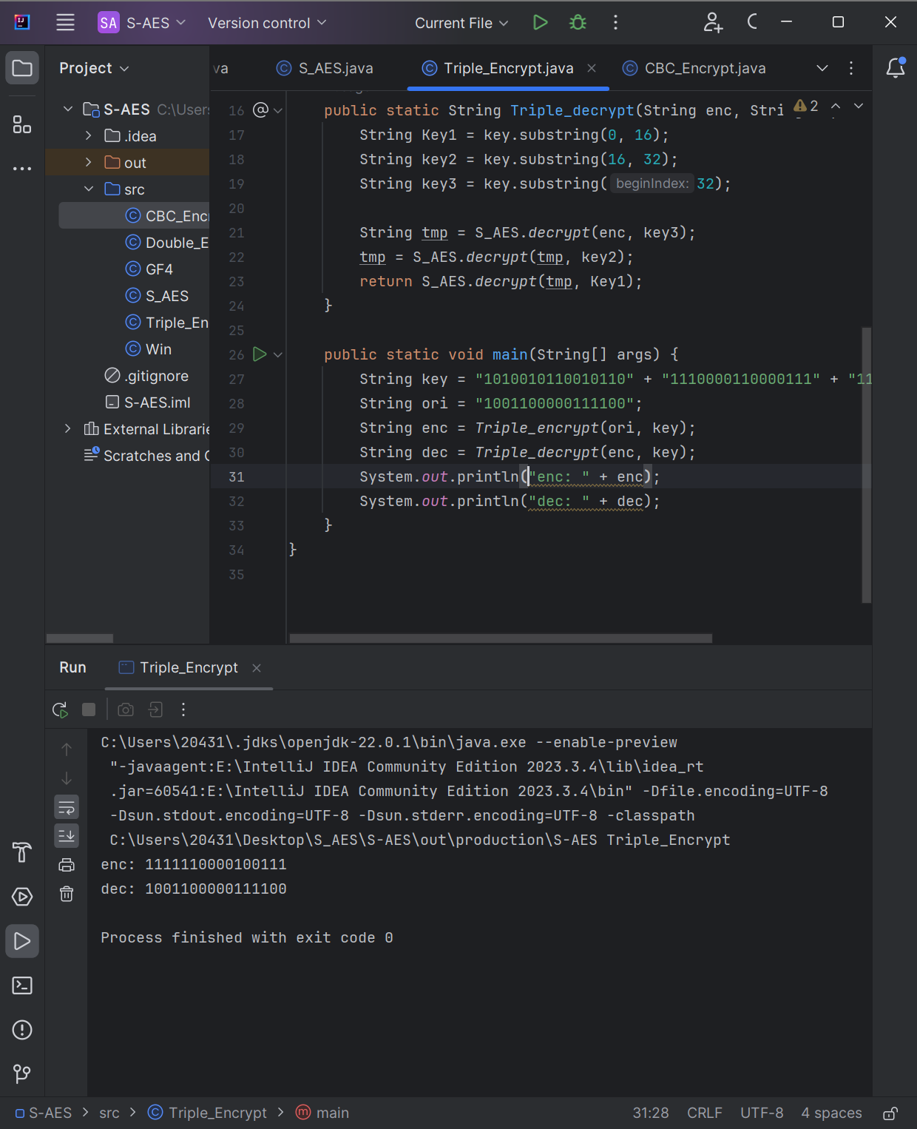

在CBC模式下进行加密，并尝试对密文分组进行替换或修改，然后进行解密，请对比篡改密文前后的解密结果，运行CBC_Encrypt.java

